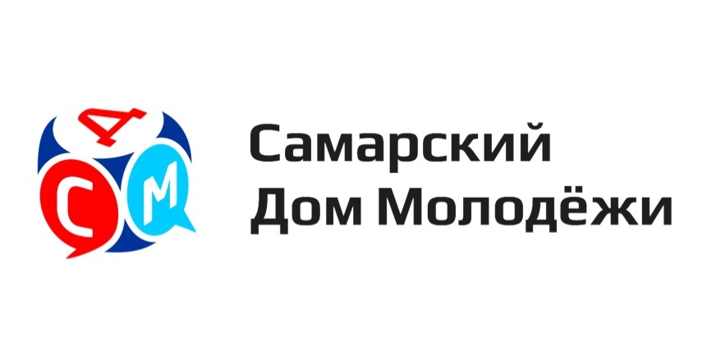

Пресс-релиз

Самара примет участие во Всероссийском патриотическом квесте

4 мая в 13:00 в Центральном парке культуры и отдыха имени М. Горького начнетсяЕжегодный Всероссийский военно-исторический квест «За мной Россия!». В рамках игры, команды-участники пройдут по заранее спланированному маршруту в парке, где на каждойиз 10 точекбудет необходимо отгадатьзагадки, посвященные героям Великой Отечественной войны.
Квест организуют в 60 городах России, и участниками его планируют стать около 3000 молодых людей нашей страны. При этом сами задания будут присылаться всем участникам одновременно в режиме онлайн. Квест проверит не только теоретические знания молодежи, но и практические, например, о первой медицинской помощи, которые помогли спасти во времена войны не одну жизнь.
В Самаре квест для участников организуют на территории Загородного парка. В течение 3,5 часов более 10 команд, состоящих из студентов вузов и ссузов города, будут бороться за победу в первом этапе игры и больше узнавать об истории Великой Отечественной войны.
На следующий день после прохождения первого этапа лучшие команды сразятся в финале квеста, где уже полностью в режиме онлайн будут отвечать на вопросы о Великой Отечественной войне. Среди финалистов определят 3 команды-победителя, которые получат главный приз - путёвку на уикенд в Москву и Смоленск с экскурсией по местам боевой славы.
Для того чтобы проверить свои знания по истории, необходимо собрать команду от 3 до 5 человек, зарегистрироваться на игровом портале по ссылке vk.cc/6qCYBD и прийти в Загородный парк.
Квест «За мной Россия!» призван привлечь внимание молодежи к истории Великой Отечественной войны и помочь узнать о ней больше в игровой форме. В Самаре квест организован муниципальным бюджетным учреждением городского округа Самара «Самарский Дом молодежи» и Студенческим координационным советом Самарской областной организации профсоюза работников народного образования и науки Российской Федерации.
Приглашаем принять участие в мероприятии и просим оказать помощь в распространении информации через ваши информационные каналы.
Дополнительная информация: Наталья Денисова, главный специалист информационно-аналитического отдела МБУ г.о. Самара «СДМ», 8(846) 341-45-17, 8 (987) 953-78-08, e-mail: public@samdm.ru, на официальномсайте http://samdm.ru/ или в социальной сети Вконтакте https://vk.com/sdmsamara

